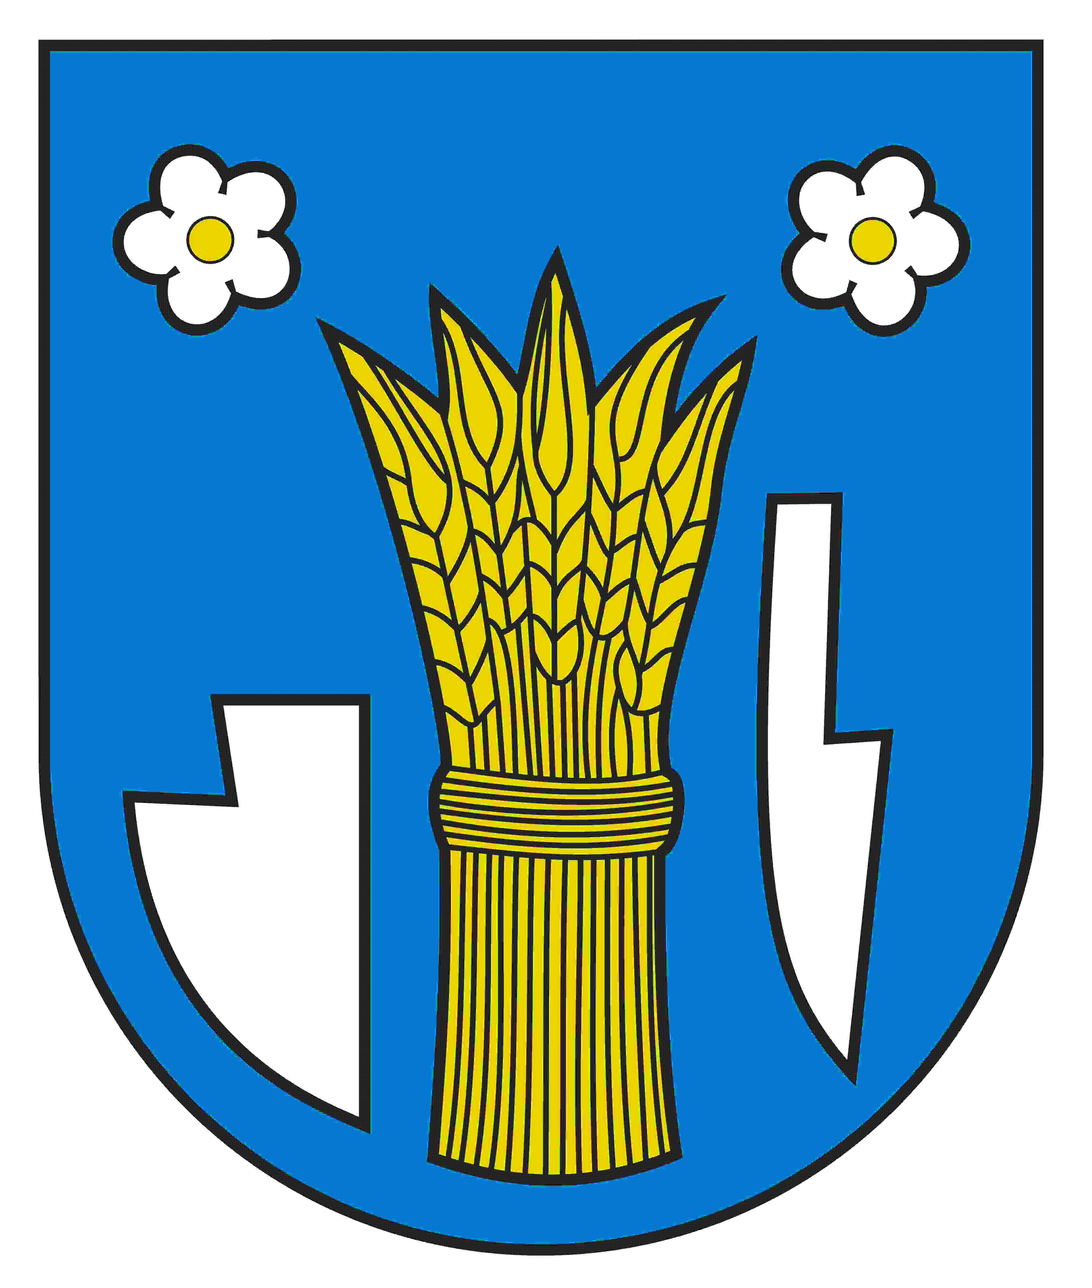

Obecný úrad
Muránska Dlhá Lúka

Pozýva občanov na vianočné stretnutie, ktoré sa uskutoční v nedeľu 26.12.2010
so začiatkom o 14 hodine
v sále kultúrneho domu.

